**SPECTACLE DE NOËL**

**Mercredi 20 Décembre**

**A 10h30**

**Salle des Fêtes**

**De Villié Morgon**

**Rue du Château de Fontcrenne**

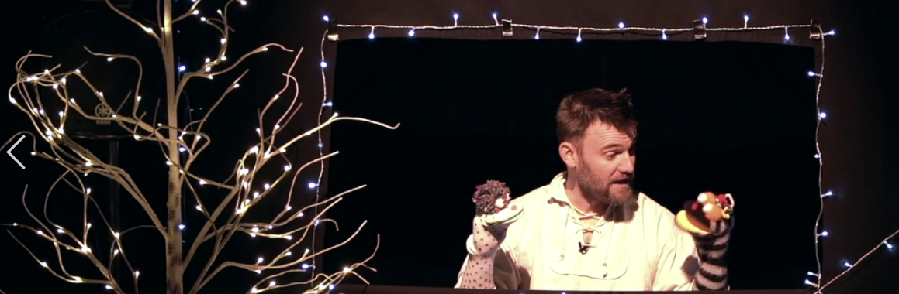

**Offert par le Réseau Le Pluriel**

**Entrée Libre**

**Gratuit**

**A partir de 3 ans**